Конспект организованной образовательной деятельности
во второй младшей группе на тему:

«Правила движения
достойны уважения»

Воспитатель: Молокова Е.Н.

Программное содержание:
- Знакомить детей с правилами дорожного движения (переходить улицу в определенном месте; передвигаться только по тротуару); закреплять знания детей о работе светофора.
- Продолжать учить детей ориентироваться на улице (тротуар, проезжая часть).
- Развивать внимание, память.
Материалы и оборудование: изображение улицы, пешеходного перехода и светофора; художественная литература (С.Маршак).
Методы и приемы: беседа, художественное слово, игровой момент, демонстрация, закрепление, объяснение.

Ход занятия:
(Воспитатель в костюме «Карлсона» входит в группу).
- Здравствуйте, ребята, вы меня узнали? Правильно, меня зовут Карлсон, и сегодня я пришел к вам в гости, чтобы познакомить с очень важными правилами. А для начала скажите, как называется город, в котором мы живем?
(ответы детей)
- Правильно. Наш город называется Тулун, в нем много улиц, по которым движутся различные автомобили, автобусы, ходят пешеходы. Чтобы не растеряться на улице и не попасть в беду нам на помощь придут правила дорожного движения. Сегодня мы с вами поговорим о безопасности на дорогах и о правилах дорожного движения. Для начала вспомним, как устроена улица (с опорой на иллюстрацию).
(Демонстрируется иллюстрация – приложение 1)
- Улицы устроены так, чтобы всем было удобно. Каждая улица имеет свое название. Вдоль улиц расположены тротуары и дороги. Люди – пешеходы передвигаются по тротуарам, а транспорт – по дорогам. Дорогу еще называют проезжей частью.
Ребята, представьте, что мы с вами идем по тротуару и вдруг нам понадобилось перейти дорогу.
- Как правильно мы должны это сделать?
(выслушиваются ответы детей)
- Улицу переходить
Все имеют право,
Только влево погляди,
А потом направо.
- А где, в каком месте можно перейти на другую сторону дороги?
(ответы детей)
- Это пешеходный переход (демонстрируется иллюстрация с изображением пешеходного перехода – Приложение 2).
Чтоб дорогу перейти,
Надо переход найти.
На асфальте есть полоски,
И на знаке есть полоски.
Вы запомните одно: только здесь

По «зебре» этой, на сигнал зеленый детям
Проходить разрешено!
- Как вы думаете, почему пешеходный переход называют «зеброй»?
(ответы детей)
- Ребята, кто из вас знает, что еще помогает переходить дорогу? Я сейчас загадаю загадку, а вы постарайтесь отгадать, о чем я говорю.
У дороги, словно в сказке,
На столбе живет трехглазка.
Все мигает и мигает
Ни на миг не засыпает.
(светофор).
(выслушиваются ответы детей)
- Правильно, это светофор, он необходим для регулирования движения на дороге.
(показ иллюстрации светофора)
- О каких трех глазах говорится в загадке?
- Что означают эти сигналы светофора?
(ответы детей)
- Молодцы. А теперь послушайте, какое стихотворение о светофоре написал С.Маршак:
Если свет зажегся красный,
Значит, двигаться опасно,
Свет зеленый говорит:

«Проходите, путь открыт!»
Желтый свет – предупрежденье:
Жди сигнала для движенья.
- А сейчас, давайте проверим, хорошо ли вы запомнили значение сигналов светофора.
Разминка: Игра «Светофор».
- Я буду показывать цвет светофора, а вы на красный – стойте тихо, на желтый – хлопайте, на зеленый – топайте. Будьте внимательны.
- Молодцы!
- Как вы думаете, можно ли играть на проезжей части? Почему?
(ответы детей)
- Правильно, на проезжей части не играйте, дети,
Не катайтесь там на велосипеде.
Мчатся по дороге быстрые машины,
Там вы попадете прямо к ним под шины.
- Где нужно играть, чтобы не подвергаться опасности?
(ответы детей)
- Гуляй всегда ты во дворе – не бегай на дорогу!
Площадки есть там детворе для игр места много.

Итог:
- Вот и подошло к концу наше занятие. О каких правилах мы сегодня говорили?
Давайте еще раз повторим их:
1. Тротуар - для пешеходов, проезжая часть (дорога) – для автомобилей.
2. Прежде чем переходить дорогу по «зебре» надо сначала остановиться и посмотреть налево, затем направо, и еще раз налево.
3.Дорогу надо переходить только на зеленый свет светофора и только по пешеходному переходу.
4. Нельзя играть на проезжей части и вблизи ее.
5. Переходить дорогу нужно спокойно. Нельзя выскакивать на проезжую часть.
- «Правила эти все очень хороши.

И взрослые, и дети их уважать должны».
- Молодцы, ребята, вы обещаете мне помнить и соблюдать правила дорожного движения? Мне очень понравилось у вас в гостях, но нам пора прощаться. До новых встреч, ребята!

Приложение 1.

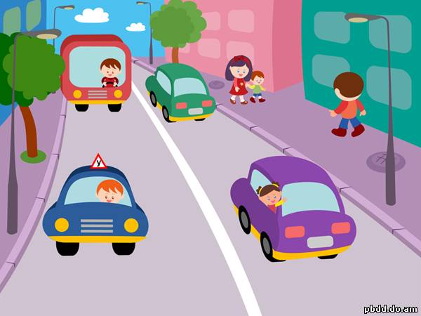

Приложение 2.

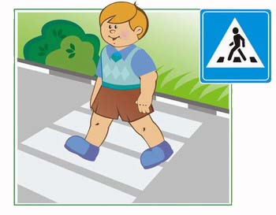

Приложение 3.
